Ressort: Gesundheit | Datum: 20.07.2021 | Text und Bild unter: www.der-pressedienst.de/gesundheit

Live-Blog von CC Pharma zur Hochwassersituation in der Eifel:

„Möchten Betroffenen ein starker Partner sein“

DENSBORN – Als letzten Mittwoch in Westdeutschland ein Unwetter hereinbrach, stiegen die Wasserstände vieler Flüsse und Bäche binnen kürzester Zeit extrem stark an und sorgten für Überschwemmungen in Nordrhein-Westfalen (NRW) und Rheinland-Pfalz (RP) mit katastrophalen Ausmaßen. Auch das Betriebsgelände von Arzneimittelimporteur CC Pharma in Densborn in der Eifel wurde komplett überschwemmt. Mitarbeitende sorgten für eine schnelle Wiederherstellung des Betriebsablaufs. „Mit unserem Live-Blog wollen wir dokumentieren, informieren und darüber den Menschen in der Region Hilfe zukommen lassen“, sagt CC Pharma-Geschäftsführer Dr. Manfred Ziegler.

Apotheken sind essenzieller Bestandteil der Gesundheitsversorgung in Deutschland. Das Hochwasser in NRW und RP hat viele Apotheken schwer getroffen. Berichte von überschwemmten Räumen, beschädigter elektronischer Infrastruktur und zerstörten Gebäuden häufen sich.
„Wir möchten den Apotheken auch in diesen schwierigen Zeiten als starker Partner zur Seite stehen“, erklärt der kaufmännische Geschäftsführer Klaus Becker. In dem neuen Live-Blog, nachzulesen auf der CC Pharma Website, gehe es deshalb um Updates zur Wiederaufnahme der eigenen Betriebsabläufe zur Sicherstellung der Lieferfähigkeit. Aber es geht auch um die Dokumentierung der Geschehnisse in der Region. Thematisiert werden soll der Wiederaufbau des gesellschaftlichen Lebens in der Eifel, insbesondere mit einem Augenmerk auf die Wiederherstellung der lückenlosen Gesundheitsversorgung durch die betroffenen Apotheken in der Region.

„Uns selbst hat das Hochwasser auch stark getroffen, das gesamte Betriebsgelände war überschwemmt“, berichtet Klaus Becker. „Trotzdem hatten wir noch Glück im Unglück, denn es war schnell klar: keine Mitarbeitenden wurde verletzt.“ Nun möchte der Importeur denjenigen ein starker Partner sein, die die Katastrophe persönlich betrifft. Das fange mit dem Live-Blog an, der informiert und den Menschen aus der Region Gehör verschafft. „Das ist für uns aber erst der Anfang“, so Becker. „Wir möchten auch aktiv Spenden- und Hilfsaktionen unterstützen.“ Schon in Kürze wird darüber auf dem Blog informiert.

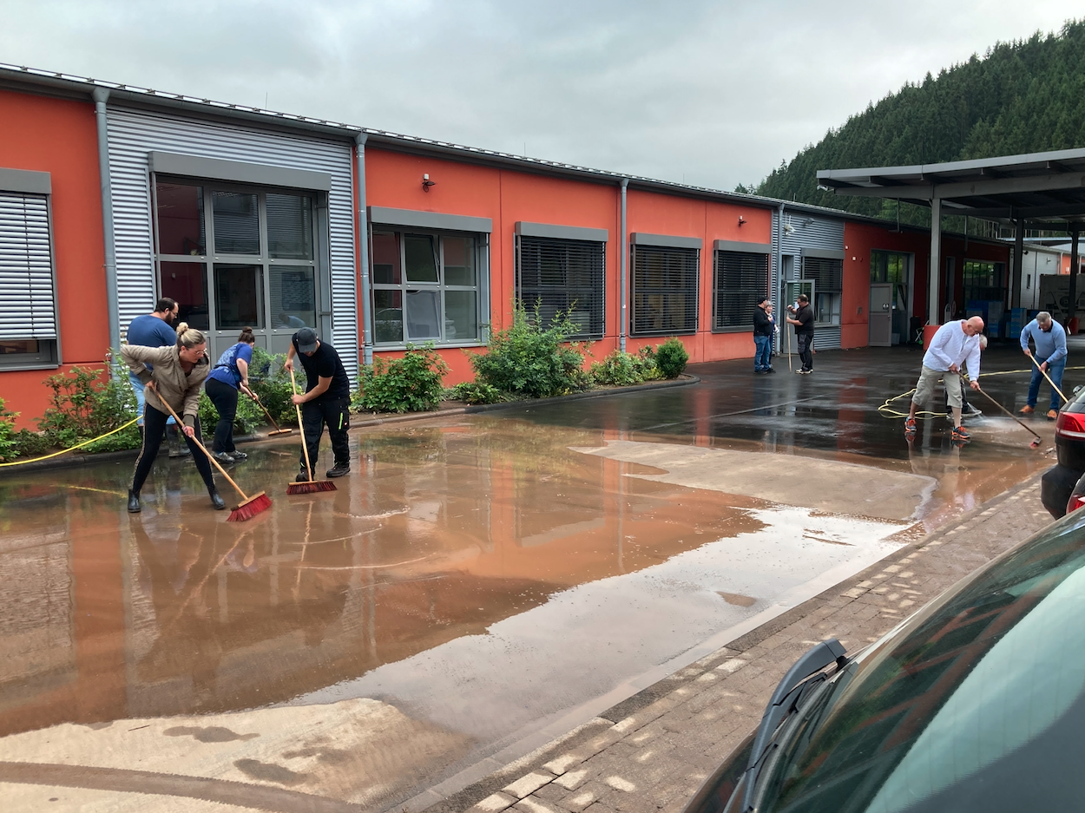

Bildtext zu Bild 1:
Das Hochwasser in der Eifel hat auch das Betriebsgelände von Arzneimittelimporteur CC Pharma komplett überschwemmt. Dank engagierten Mitarbeitenden konnte der Großteil des Schlamms schon am Freitag entfernt werden. Nun sollen Apotheken vor Ort aktiv unterstützt werden, unter anderem mit einem Live-Blog.

Bildquelle: CC Pharma

CC Pharma mit Sitz in Densborn/Eifel wurde 1999 von Dr. Thomas Weppelmann gegründet. Heute zählt das Unternehmen zu den führenden Importeuren für EU-Arzneimittel und beliefert täglich Apotheken und Pharma-Großhändler in ganz Deutschland. Auf einer Fläche von 6.400 Quadratmetern hält CC Pharma neben einem Vollsortiment von circa 1.200 Markenarzneimitteln ein „IMMER DA!“-Sortiment von rund 100 Präparaten ständig abrufbereit. CC Pharma verfügt über die Herstellungserlaubnis nach § 13 AMG, die Großhandelserlaubnis nach § 52a AMG, ist qualitätsgesichert nach GMP- und GDP-Richtlinien, und arbeitet nach der EU-Fälschungsschutzrichtlinie 2011/62/EU. Im Januar 2019 wurde CC Pharma von dem kanadischen Cannabis-Unternehmen Aphria Inc. übernommen. Nach der Fusion von Aphria mit dem am Nasdaq (TLRY) und in Frankfurt (WKN A2JQSC) börsennotierten Cannabis-Unternehmen Tilray, firmiert der Konzern seit Mai 2021 unter dem Namen Tilray.

Kontakt:
CC Pharma ecomBETZ
Sina Nickels Klaus Peter Betz
Tel. 06594-9219219 Tel. 07171-92529-90
E-Mail: marketing@cc-pharma.de E-Mail: k.betz@ecombetz.de

